|  |
| --- |
| Prueba de Caja Blanca |
| ***“SISTEMA DE INVENTARIO DE FRUTOS SECOS”*** |
| **Integrantes:**   * Alvear Alexnader * Mateo Velecela * Antony Campoverde   **Fecha: 2025/07/24** |

**Prueba caja blanca :** Rellar id con ceros

1. **CÓDIGO FUENTE**

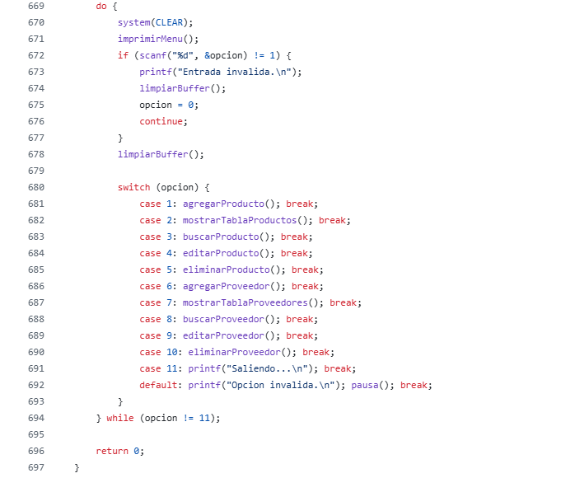

1. **DIAGRAMA DE FLUJO (DF) PSEINT**

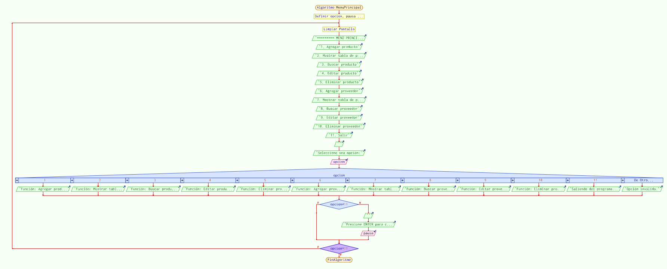

1. **GRAFO DE FLUJO (GF)**

1

2

3

4

5

6

1. **IDENTIFIACCIÒN DE LAS RUTAS (Camino básico) RUTAS**

**R1: 1-2-3-5-6**

**R2: 1-2-3-4-5-2**

**R3:**

1. **COMPLEJIDAD CICLOMÁTICA**

Se puede calcular de las siguientes formas:

* + V(G) = número de nodos predicados(decisiones)+1 V(G)= 2 +1 = 3
  + V(G) = A – N + 2 V(G)= 7– 6 + 2 = 3

DONDE:

**P:** Número de nodos predicado

**A:** Número de aristas

**N:** Número de nodos

**Prueba caja blanca de Requisito N° 2**: Como agregar productos

1. **CÓDIGO FUENTE**

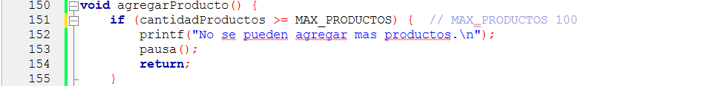

**2.Diagrama de flujo**

1. **Grafo de flujo (GF)**

4

4

3

2

1

cantidadProductos < 10

f v

mensaje Continuar con la logica

1. **IDENTIFIACCIÒN DE LAS RUTAS (Camino básico) RUTAS**

**R1: 1-2-3-4**

**R2: 1-2-4**

1. **COMPLEJIDAD CICLOMÁTICA**

Se puede calcular de las siguientes formas:

* 1. V(G) = número de nodos predicados(decisiones)+1 V(G)= 1 + 1 = 2
  2. V(G) = A – N + 2 V(G)= 4 – 4 +2 = 2

DONDE:

**P:** Número de nodos predicado

**A:** Número de aristas

**N:** Número de nodos

**Prueba caja blanca de Requisito N° 3**: ________________________

1. **CÓDIGO FUENTE**
2. **DIAGRAMA DE FLUJO (DF) PSEINT**
3. **GRAFO DE FLUJO (GF)**
4. **IDENTIFIACCIÒN DE LAS RUTAS (Camino básico) RUTAS**

**R1:**

**R2:**

1. **COMPLEJIDAD CICLOMÁTICA**

Se puede calcular de las siguientes formas:

* + V(G) = número de nodos predicados(decisiones)+1 V(G)=
  + V(G) = A – N + 2 V(G)=

DONDE:

**P:** Número de nodos predicado

**A:** Número de aristas

**N:** Número de nodos